Witam Państwa oraz Słoneczka , kto mam ochotę to zapraszam

Temat tygodnia : Moja ojczyzna
Temat dnia : Zakochany w syrenie

Propozycje dla Rodziców :
1 propozycja
Słuchowisko ,, Warszawska syrenka ,,
https://www.youtube.com/watch?v=iid3EQOSSFw
Rodzic może zadać dziecku pytania .
- O kim opowiada słuchowisko ?
- Gdzie można spotkać Syrenkę ?
- Jak nazywa się stolica Polski ?
2 Propozycja
Rodzic może pokazać dziecku widokówki , książki , albumy o Warszawie .
3 Propozycja
Proponuję wykonanie karty pracy cz.4 str. 27-28 .
4 propozycja
Proponuję wykonanie ,, syrenki ,, . Dzieci rysują syrenkę i fale po śladach .
5 propozycja
Spacer na świeżym powietrzu , wskazywanie godła na budynkach państwowych ; nazywanie co się w nich znajduje np. poczta , szkoła .
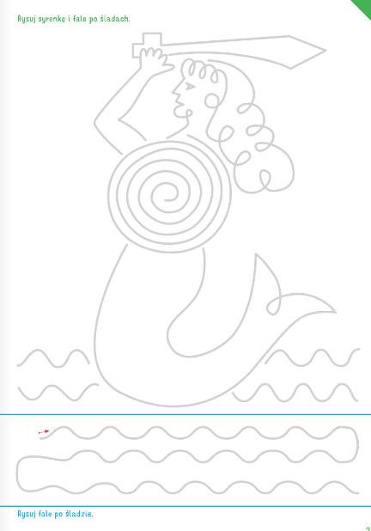

Powodzenia !!!

